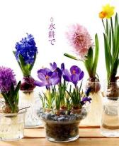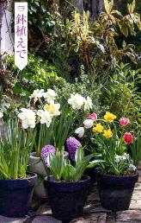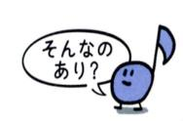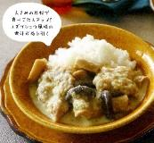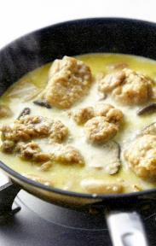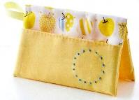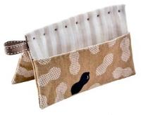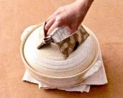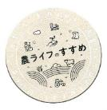　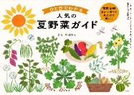

**たいせつな**

**コミュニケーション①**

秋植え球根の

**楽しみ方**

挑戦！！

貸し農園のコンテナ畑で野菜を育てています。農家の方には叱られそうですが、わたしにとって作物はペットのような存在。ペットをかわいがるように成長を見守っています。ダイコンの小さな種から芽が出て大きくなるのって感動的。葉まで全部食べきります。

すこし ずるいパズル

楽しく学ぶ

**特 集**

鍋つかみ

端切れで作れる

とも　 いく

ＪＡ共育ドリル

フライパン煮こみ

ご飯にかけておいしい

家族で、仲間で、一人で

秋です、旅に出よう。

義父に女性の影があり、やめさせたいです。

**手 芸**

11月号

美輪明宏の人生相談

あなたの沈んだ心に送る

愛のメッセージ

表紙 **宮崎 美子** さん

* 購読のお申し込みはお近くのＪＡへ